МИНИСТЕРСТВО НАУКИ И ВЫСШЕГО ОБРАЗОВАНИЯ РОССИЙСКОЙ ФЕДЕРАЦИИ

ФЕДЕРАЛЬНОЕ ГОСУДАРСТВЕННОЕ БЮДЖЕТНОЕ ОБРАЗОВАТЕЛЬНОЕ УЧРЕЖДЕНИЕ ВЫСШЕГО ОБРАЗОВАНИЯ

«НОВОСИБИРСКИЙ ГОСУДАРСТВЕННЫЙ ТЕХНИЧЕСКИЙ УНИВЕРСИТЕТ»

Кафедра ТЭВН

Лабораторная работа №4

“Отображение графической информации в Python”

Вариант № 7

Факультет: ФЭН

Группа: Эн1-21

Студент:Врачева С.П

Преподаватель: Лаптев О.И.

Новосибирск 2022

**Цель:** Знакомство с возможностями работы с массивами в среде Python, и простейшими способами визуализации информации.

**Задание**

1. Для своего варианта функции построить график.
2. Для своего варианта функции напряжения от времени построить график в определенном диапазоне значений времени. Определить значения напряжения в заданных точках временной шкалы. Отметить на графике максимальное значение напряжения.
3. Оформление графиков функций в пунктах 1 и 2 должно включать подписи

по осям, легенду, заголовок, линии координатной сетки. Дополнительно

установить толщину линии графика равной 2 пт.

1. Провести тестирование программы.
2. Создать отчет по проделанной работе. Отчет должен содержать:
   1. Титульный лист, цель работы, задание. Все страницы, кроме

первой, должны быть пронумерованы в верхнем правом углу. В

верхнем колонтитуле разместить с выравниванием влево фамилию

и инициалы студента и надпись “Лабораторная работа No4”.

* 1. Постановку каждой задачи.
  2. Математическую модель.
  3. Созданные блок-схемы.
  4. Листинг написанных программ.
  5. Таблицы тестирования.
  6. Текстовые пояснения, объясняющие ход выполнения работы по всем этапам.
  7. Присвоить файлу имя “Лабораторная работа No4”. Сохранить файл в соответствующей папке Google Диска. Оповестить преподавателя через почту о созданном отчете и прикрепить отчет.
  8. Получить замечания по документу, в соответствии с замечаниями

внести изменения в документ. Оповестить преподавателя ответом на его письмо.

**Отчет по проделанной работе**

1. **Анализ задачи**
   1. **Что дано?**

Даны две математические функции из них первая функция является составной, а вторая задана одной формулой. Также заданы промежутки значений из которых мы должны получить определенные графики. Для этого нам надо будет воспользоваться библиотеками в Python, как Matplotlib и NumPy.

* 1. **Что будет результатом решения?**

Результатом решения будут построенные графики заданных функций, построенные путем написанием программы в Python.

* 1. **Как решать задачу?**

Чтобы решить задачу, нам нужно воспользоваться языком программирования Python и написать соответствующий код программы.

**Задание 1:**

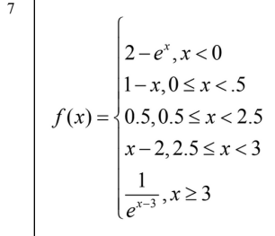

Рисунок 1 - Составная функция

**Задание 2:**



Рисунок 2 - Функция напряжения

1. **Разработка математической модели**

Из условия нам уже даны конечные формулы для построения графиков.

1. **Разработка алгоритма**



Рисунок 3 - Блок схема



Рисунок 4 - Блок схема

1. **Написание программы**

| **import matplotlib.pyplot as plt import numpy as np  # К заданию 1 plt.figure(1) x1=np.arange(-3,0.05,0.05) y1=2-np.exp(x1) plt.plot(x1,y1,'b',linewidth=2,label='f(x)') x2=np.arange(0,0.55,0.05) y2=1-x2 plt.plot(x2,y2,'b',linewidth=2) x3=list([0.5,2.5]) y3=list([0.5,0.5]) plt.plot(x3,y3,'b',linewidth=2) x4=np.array([2.5,3]) y4=x4-2 plt.plot(x4,y4,'b',linewidth=2) x5=np.arange(3,5.05,0.05) y5=1/np.exp(x5-3) plt.plot(x5,y5,'b',linewidth=2) plt.grid() plt.xlabel('ось x') plt.ylabel('ось y') plt.title('График f(x)') plt.legend()  # К заданию 2 plt.figure(2) x=np.arange(-3*np.pi,0.1,0.005) y=10*np.exp(-0.3*x)*np.sin(x)+5*np.exp(-0.1*x)*np.cos(x) plt.plot(x,y,label='f(x)') x1=np.array([-2.5,-1.5,-0.5]) y1=10*np.exp(-0.3*x1)*np.sin(x1)+5*np.exp(-0.1*x1)*np.cos(x1) plt.plot(x1,y1,'r*',label='Заданные точки') plt.xlabel('ось X') plt.ylabel('Ось Y') plt.title('График f(x)') plt.legend()** |
| --- |

1. **Отладка и тестирование**

**Задание 1:**

Таблица 1 - Тестирования составной функции

| y | Диапазон | Исходные значения | Результат программы | Ожидаемый результат | Заключение |
| --- | --- | --- | --- | --- | --- |
| $2-e^{x}{}^{}$ | $x<0$ | $x=-1$ | $y=2-e^{-1}$ | $2-e^{-1}$ | **+** |
| $1-x$ | $0≤x<0.5$ | $x=0.1$ | $y=0.9$ | 0.9 | **+** |
| 0.5 | $0.5≤x<2.5$ | $х=0.5$ | $y=0.5$ | 0.5 | **+** |
| $x-2$ | $2.5≤x<3$ | $x=4$ | $y=2$ | Исходная точка не принадл. данному диапазону | **-** |
| $\frac{1}{e^{x-3}}$ | $x≥3$ | $x=4$ | $y=\frac{1}{e}$ | $\frac{1}{e}$ | **+** |

**Получаем график:**

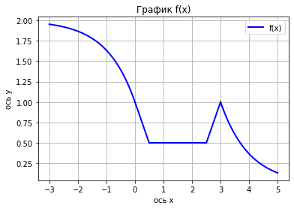

Рисунок 4 - График составной функции

**Задание 2:**

Таблица 2 - Тестирование функции напряжения

| y | Диапазон | Исходные значения | Результат программы | Ожидаемый результат | Заключение |
| --- | --- | --- | --- | --- | --- |
| $10*e^{-0.3x}*sin(x)+5*e^{-0.1x}*cos(x)$ | $-3π...0$ | -2.5 | -17.81 | -17.81 | + |
| -1.5 | -15.23 | -15.23 | + |
| -0.5 | -0.95 | -0.95 | + |
| 8 | 0.57 | Исходная точка не принадл. данному диапазону | - |

**Получаем график:**

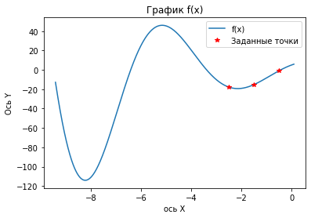

Рисунок 4 - График составной функции

**Вывод:** Мы познакомились с возможностями работы с массивами в среде Python, и простейшими способами визуализации информации.